科研成果功能使用方法
- 成果录入
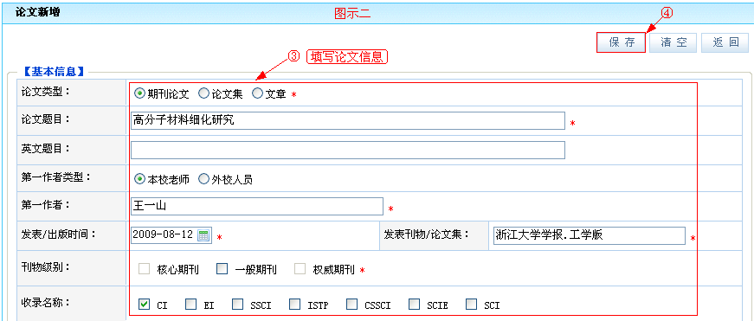
如论文成果录入为例，单击子菜单[科研成果]→[论文成果]进入论文列表，通过新增按钮进入论文新增，填写论文信息页面，单击“保存”按钮，完成论文的新增。如《论文新增示意图》所示：
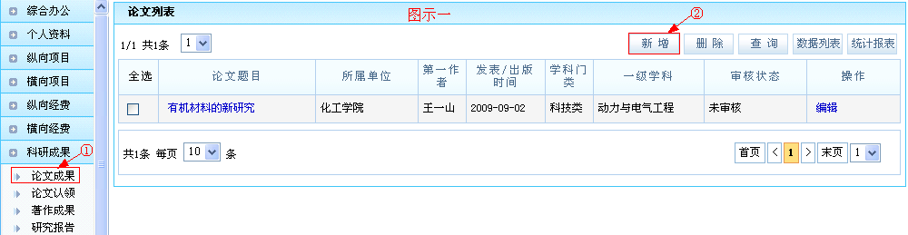
《论文新增示意图》
依次录入完基本信息后，在作者信息区域中本人系统默认为第一作者，论文所属单位默认为第一作者单位，可通过点击论文列表上的编辑链接，进入论文作者新增页面。如《论文作者新增示意图》所示：
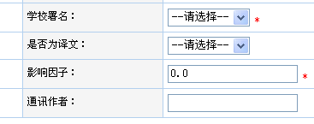
如图，“影响因子”，自动生成，不需填写或改动。

特别注意：基本信息录入时，本校教师姓名录入时会有显示，务必点击姓名，无需手动输入；期刊名称录入时如有显示您要输入的期刊名称，也请点击选择，无需手动输入，否则登统时会出现错误。

1.如图，录入本校教师王大江时， 点击下拉框中 “王大江”即可，不可手动录入。
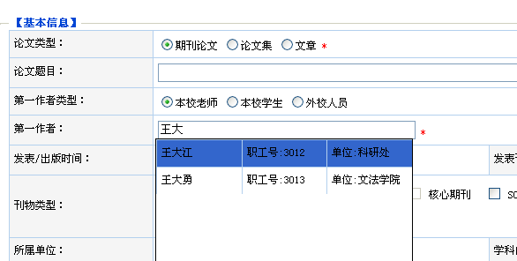
2.如图，录入《河北科技师范学院学报（社科版）》时，下拉框如有显示，点击正确期刊名称即可，不可输入。（无下拉框显示的期刊，需手动录入）。
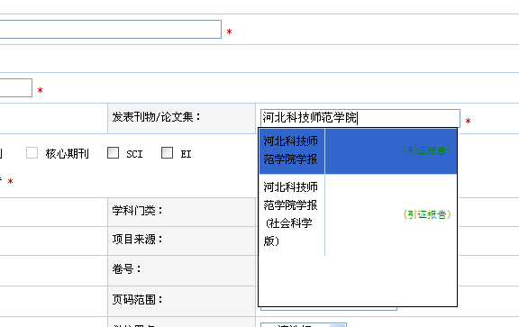
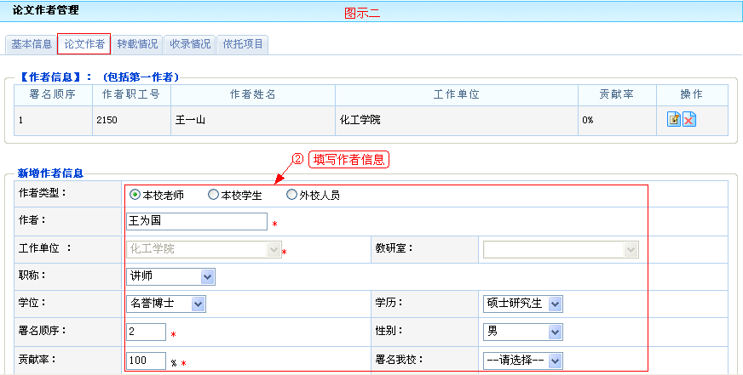
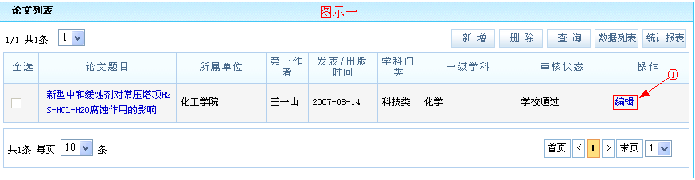
《论文作者新增示意图》
依次录入备注信息后点击保存按钮系统提示信息新增成功，请选择下一步操作[继续新增论文]、[录入转载信息]、[返回列表] 。选择[继续新增论文]会进入论文新增页面，录入成果转载信息选择[录入转载信息]进入论文编辑转载情况页面，也可通过论文列表中选择编辑链接进入论文编辑页面，选择转载选项卡进入转载情况管理页面。如《论文编辑转载情况示意图》所示：
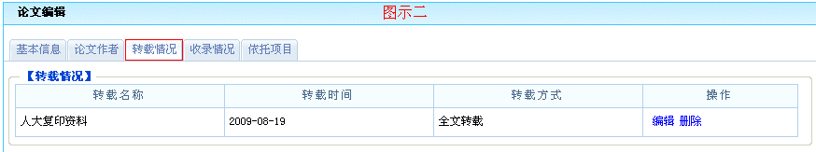
《论文编辑转载情况示意图》

进入论文编辑转载情况管理页面，依次输入转载信息保存后会自动添加到转载情况记录列表中。如《添加转载示意图》所示：
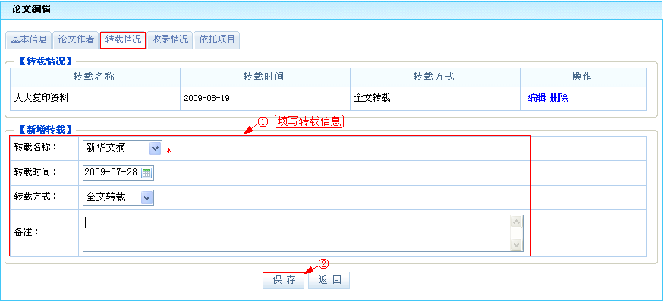
《添加转载示意图》
- 成果查看
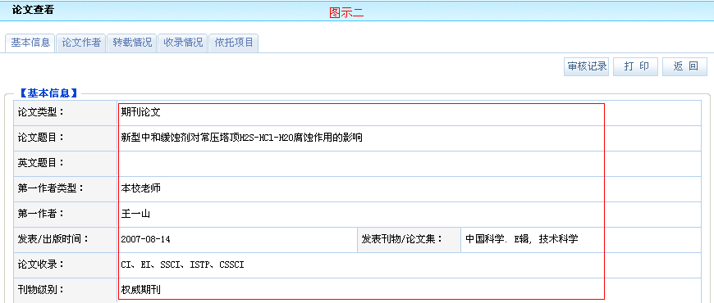
通过单子菜单论文成果（依论文成果为例）进入论文列表中，显示本人参与的论文成果，单击论文题目下的名称记录可链接进入论文详情查看页面。如《论文查看示意图》所示：
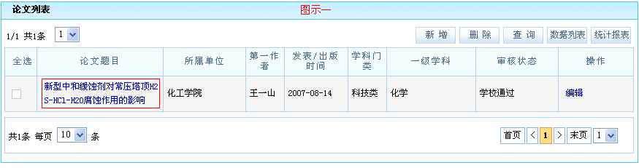
《论文查看示意图》

- 成果查询
在成果列表中单击查询按钮进入成果查询页面，例如在论文列表页面中单击查询按钮进入论文查询页面。如《论文成果查询示意图》所示：
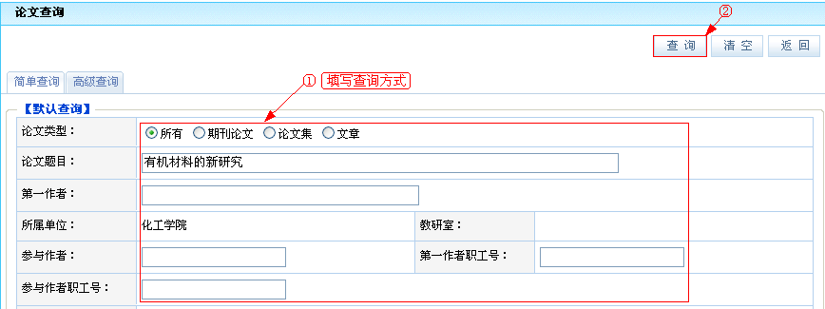
《论文成果查询示意图》
查询页面中可同时输入多条检索信息进行查询，查询结果在列表中显示。

3.8查看审核意见
针对上级用户审核的意见要在查看页面中查看，以查看著作成果审核意见为例，通过单击著作名称下面的[著作题目]→[审核记录] 按钮进入审核记录窗口中来查看审核人所审核的时间与审核意见等。如《查看著作审核记录示意图》所示：
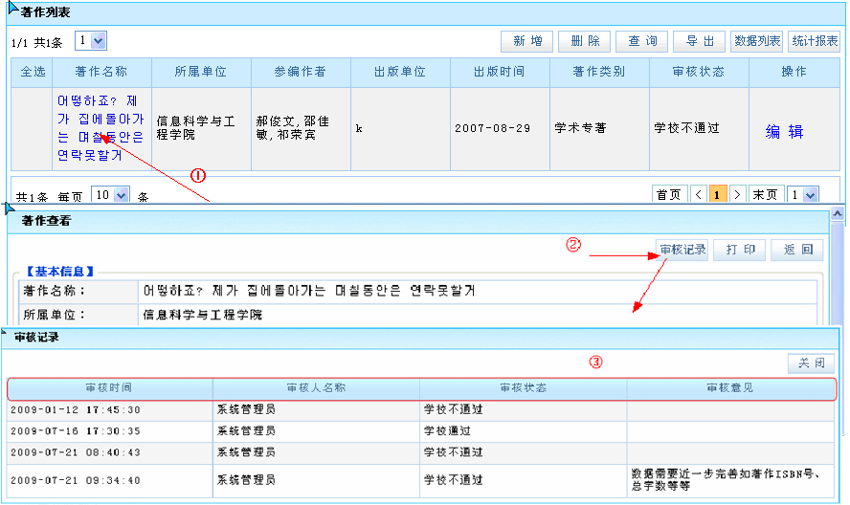
《查看审核记录示意图》

